Laporan Pengembangan Game SantaRun



Disusun Oleh :

Nama : Sigit Bayu Aji

NIM : A11.2019.11775

Kelompok : A11.4501

Universitas Dian Nuswantoro

Daftar Isi

1. Cover
2. Daftar Isi
3. Tentang Game
4. Deskripsi
5. Screensoot Game
6. Detail Pengembangan Aplikasi
7. Flow chart
8. Class Diagram
9. Screensoot Game
10. Referensi

C. Tentang Game

1. Deskripsi

Game SantaRun adalah game yang memiliki tema natal yang dimana pemain karakter pemain dari game ini adalah Santa Clause. Game ini sangat cocok untuk dimainkan oleh Semua umur untuk menghilangkan kejenuhan.

Inti permainan game ini adalah kita harus membantu Santa Clause untuk melawati semua rintangan yang ada dari berbagai level yang berbeda.

Pada setiap level pun memiliki perbedaan pada rintangan yang harus di lewati.

1. Screensoot Game

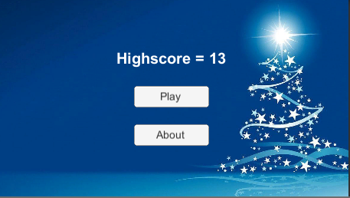

D. Detail Pengembangan Game

1. Flow chart

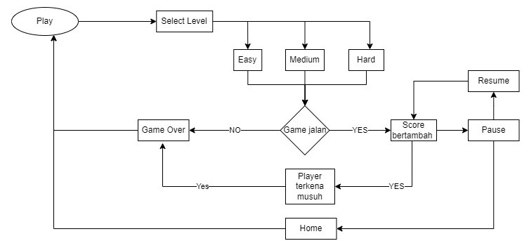

1. Class Diagram

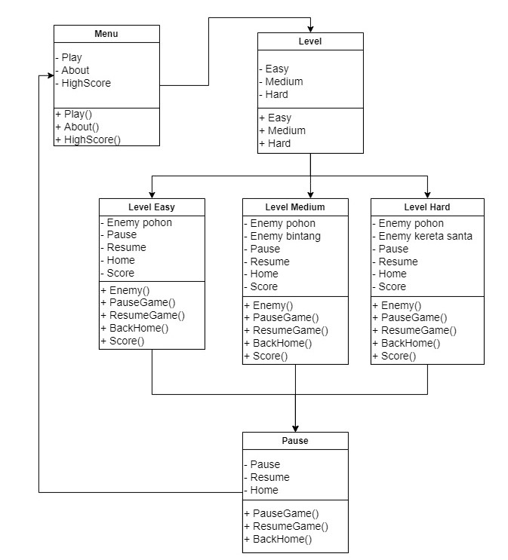

1. Screenshot lengkap

* Halaman Awal



* Abot

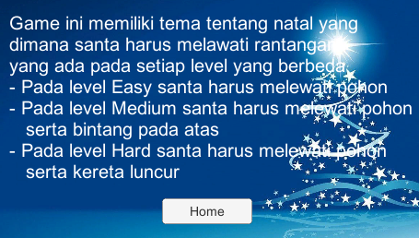

* Pilihan Menu

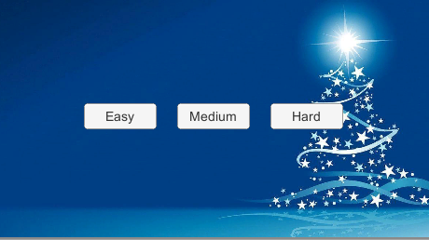

* Level Easy

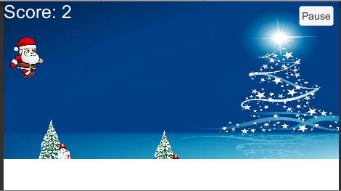

* Level Medium

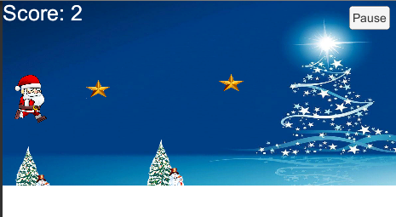

* Level Hard

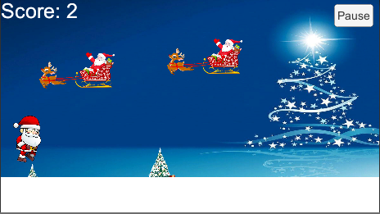

* Pause Game

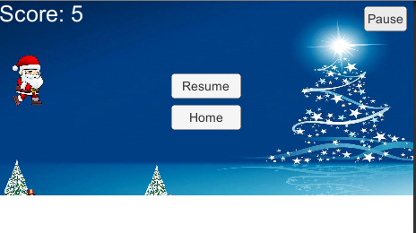

1. Refrensi

* Link Asset Santa : <https://itch.io/game-assets/tag-santa>
* Link Enemy Pohon : <https://images.app.goo.gl/eqv6WfGh2sgN5XnP9>
* Link Enemy Bintang : <https://images.app.goo.gl/PTyp1eCbvnPCYSfWA>
* Link Enemy Kereta Santa : <https://images.app.goo.gl/oL4CTJLgL34wWjdd6>
* Link Background : <https://images.app.goo.gl/a9Es568MMKU29Cay8>
* Link Musik ( dari menit ke 0.08-1.39 ) : <https://youtu.be/ZlJmNEpzZYA>
* Untuk refrensi selama pembuatan game saya mengambil dari modul pertemuan ke 4,5,6 dan 9. Link Materi : <https://drive.google.com/drive/folders/1OXPMBOmwkGA5WbFiXsl-RW253l0UVzCN>